14 марта 2021г., Воскресенье
Приглашаем на
Масленичный разгуляй
в музее-заповеднике станицы Старочеркасская
УЧАСТНИКИ ИНТЕРАКТИВНОЙ ПРОГРАММЫ СТАНУТ ПОЛНОПРАВНЫМИ ГЕРОЯМИ ДОНСКОЙ МАСЛЕНИЧНОЙ ЯРМАРКИ:
вас ожидает встреча с казачками, петрушкой и другими героями.
Гости примут участие в хороводах, играх,
мастер-классе по изготовлению бумажной Масленицы и, конечно,
ОТВЕДАЮТ АППЕТИТНЫХ БЛИНОВ И АРОМАТНОГО ЧАЯ!!!
Вас ждет ярмарка сувениров!!!
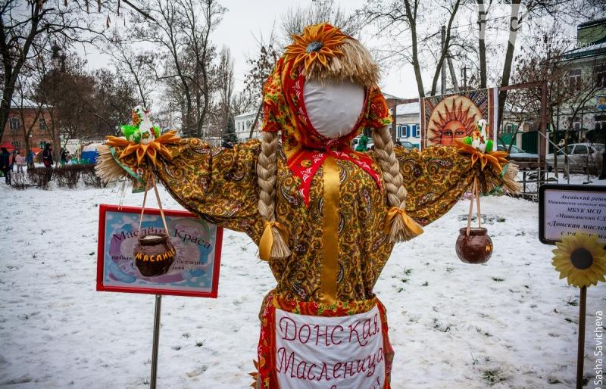
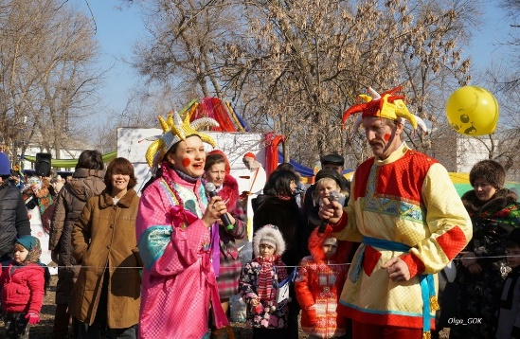
КУЛЬМИНАЦИЯ ПРАЗДНИКА – ПРОВОДЫ МАСЛЕНИЦЫ И СЖИГАНИЕ ЧУЧЕЛА!
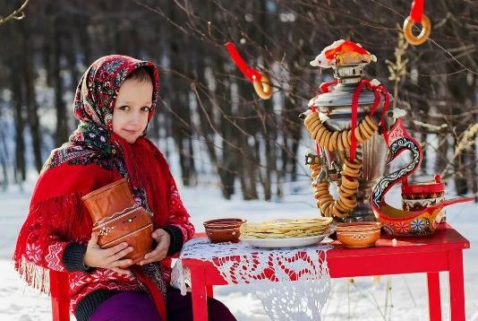
ПРОГРАММА ТУРА:
09.00 Отправление группы из Таганрога (Автовокзал)/11.00 из Ростова (Автовокзал)
12.15 Прибытие в станицу Старочеркасская, небольшая экскурсия
13.00 Начало масленичного разгуляя для группы
13.40 Мастер-класс по изготовлению бумажной Масленицы
14.20 Хороводы и песни с казаками и скоморохами.
14.50 Сжигание Масленицы. Угощение из блинов и ароматного чая!
15.00 Свободное время на участие в ярмарке сувениров.
15.30-16.00 Отправление группы в Ростов/Таганрог
17.00-17.30 Прибытие группы в Ростов/19.00-19.30 в Таганрог.
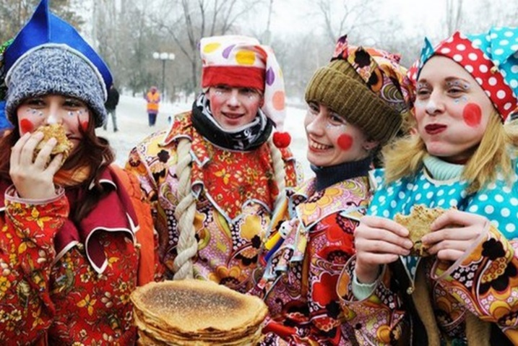
Стоимость программы:
1550 руб. взрослые
1450 руб. дети
В стоимость входит:
• проезд автобусом туркласса
• экскурсионное обслуживание
• ПРОГРАММА МАСЛЕНИЧНОГО РАЗГУЛЯЯ для группы!
• транспортная страховка

